ФЕДЕРАЛЬНОЕ ГОСУДАРСТВЕННОЕ АВТОНОМНОЕ ОБРАЗОВАТЕЛЬНОЕ УЧРЕЖДЕНИЕ ВЫСШЕГО ОБРАЗОВАНИЯ
«РОССИЙСКИЙ УНИВЕРСИТЕТ ТРАНСПОРТА»
(РУТ (МИИТ))

Институт транспортной техники и систем управления
Кафедра «Управление и защита информации»

ОТЧЁТ
О ЛАБОРАТОРНОЙ РАБОТЕ №1
По дисциплине «Языки программирования»
ВАРИАНТ 13

Выполнил: ст. гр. ТКИ - 141
Небоваренков Степан Константинович
Проверил: к.т.н., доц. Васильева М. А.
(Проверил: к.т.н, доц. Балакина Е. П.)

Москва 2023
Оглавление
1 Решение задачи 3.1 3
1.1 Формулировка задачи 3.1 3
1.2 Блок-схема алгоритма 4
1.3 Код задания 3.1 4
1.4 Различные выводы программы 3.1 5
1.5 Подсчет в других программах 7
1.6 Подтверждение approve 8
2 Решение задания 3.2 9
2.1 Формулировка задания 3.2 9
2.2 Блок-схема алгоритма 10
2.3 Код задания 3.2 10
2.4 Различные выводы программы 3.2 12
2.5 Подсчет в других программах 12
2.6 Подтверждение approve 14
3 Решение задания 3.3 15
3.1 Формулировка задачи 3.3 15
3.2 Блок-схема алгоритма 15
3.3 Код задания 3.3 17
3.4 Различные выводы 3.3 19
3.5 Проверка в других программах 19
3.6 Подтверждение approve 20

- Решение задачи 3.1
- Формулировка задачи 3.1
Протабулировать заданную в таблице функцию. Использовать данные в таблице значения шага и интервала в качестве ввода пользователя для решения тестового примера. При невозможности расчёта функции в конкретной точке выводить её значение и надпись, означающую отсутствие решения. При решении данного задания в MatLab необходимо построить график!
Таблица 1 – Условие задачи 3.1
Вариант | Функция | Константы
13 | $$y=3x-14+ⅇ^{x}-ⅇ^{-x}$$ | $$x=\left[1:3\right] \\ ∆x=0.2$$

- Блок-схема алгоритма
Ниже представлена блок-схема алгоритма(Рисунок 1)
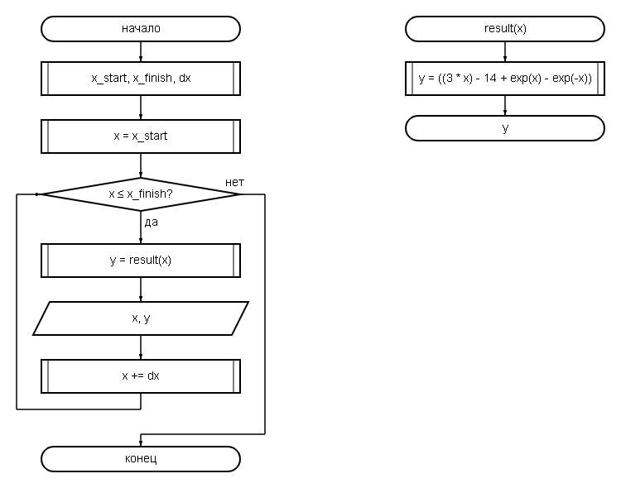
Рисунок 1 – Блок-схема задания 3.1.

- Код задания 3.1
#include <stdio.h>
#include <stdlib.h>
#include <math.h>
#include <stdbool.h>
#include <errno.h>
#include <float.h>
/**
* @brief Функция проверяющая существование функции в этой точке.
* @param x Входной параметр - точка x.
* @return Возвращает результат.
*/
double result(double x);

/**
* @brief Функция принимающая и проверяющая значение на ввод.
* @param message - текст сообщения для пользователя.
* @return Значение.
*/
double get_value(const char* message);

int main()
{
const double x_start = get_value("Start for x: ");
double x = x_start;
const double dx = get_value("Step for x: ");
if (dx < 0)
{
errno = EIO;
perror("Wrong value");
return 1;
}
const double x_finish = dx + get_value("Finish for x: ");
if (x_finish - x_start <= DBL_EPSILON)
{
errno = EIO;
perror("Wrong value");
return 1;
}
while ((x - x_finish) < DBL_EPSILON)
{
double y = result(x);
printf("%lf\t%0.2lf\t\n", x, y);
x += dx;
}
return 0;
}

double result(double x)
{
return ((3 * x) - 14 + exp(x) - exp(-x));
}

double get_value(const char* message)
{
double a;
printf("%s", message);
int res = scanf_s("%lf", &a);
if (res != 1)
{
errno = EIO;
perror("Wrong value");
abort();
}
return a;
}

- Различные выводы программы 3.1
Ниже представлены выводы программы 3.1(Рисунок 2, Рисунок 3, Рисунок 4, Рисунок 5, Рисунок 6)
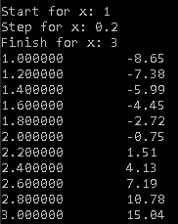
Рисунок 2 – Вывод программы при верно заданных значениях.

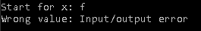
Рисунок 3 – Вывод программы если значение начала задать буквой.

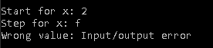
Рисунок 4 Вывод программы если значение шага задать буквой.

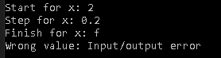
Рисунок 5 Вывод программы если значение финиша задать буквой.

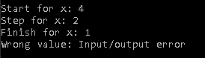
Рисунок 6 Вывод программы если значение начала будет больше, чем старта.

- Подсчет в других программах
Ниже представлен график функции(Рисунок 7, Рисунок 8)
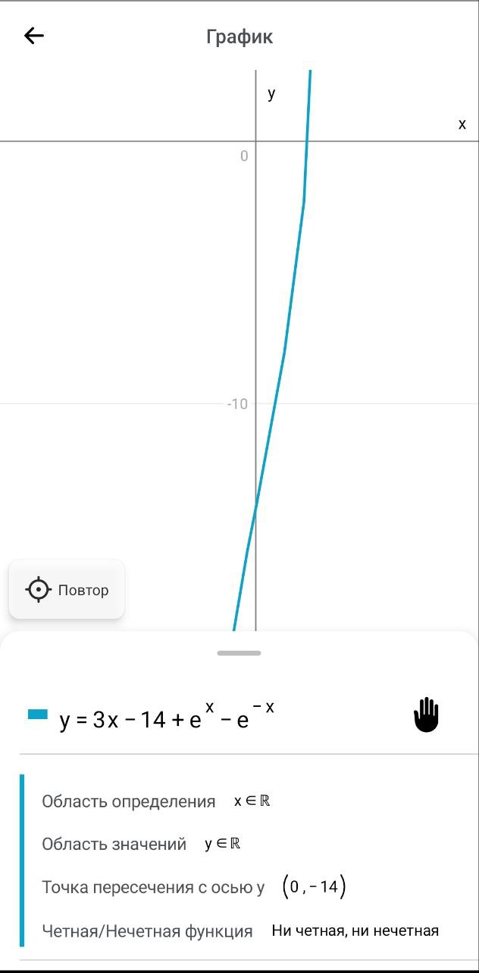
Рисунок 7 – Функция и доказательство ее существования во всех точках.
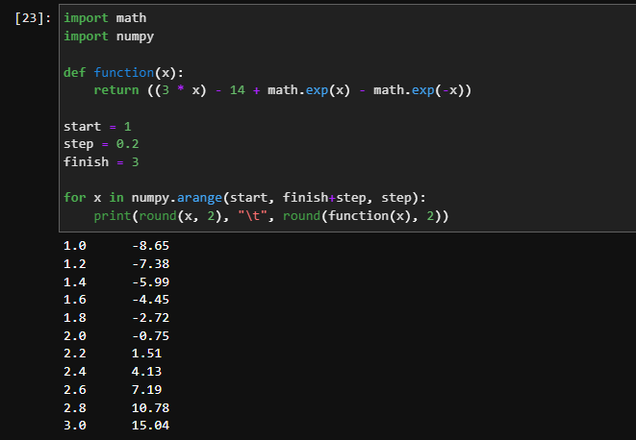
Рисунок 8 – Вывод функции в Python.

- Подтверждение approve
Ниже представлено подтверждение того, что задание 3.1 было принято(Рисунок 9)
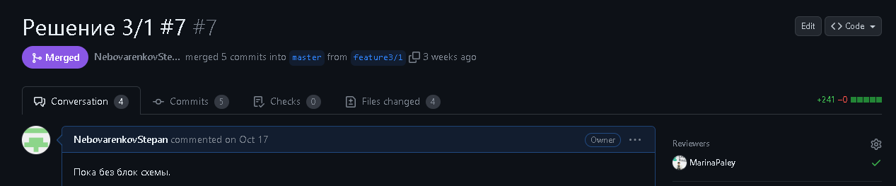
Рисунок 9 – Подтверждение approve.

- Решение задания 3.2
- Формулировка задания 3.2
Составьте две программы:
- вычислить сумму первых n членов последовательности (k = 1, 2, 3 ..., n).
- вычислить сумму всех членов последовательности, не меньших заданного числа e.
Помните о проверке пользовательского ввода. Все результаты вывести на экран. Отчёт дополнить блок-схемой. При вычислении факториалов рекомендуется отказаться от использования рекурсивных методов.
Таблица 2 – Условие 3.2
Вариант | Задание
13 | $$\sum_{k=0}^{n}{{\left(-1\right)}^{k}\frac{1}{k!\left(k+1\right)!}}$$

- Блок-схема алгоритма
Ниже представлена блок-схема алгоритма(Рисунок 10)
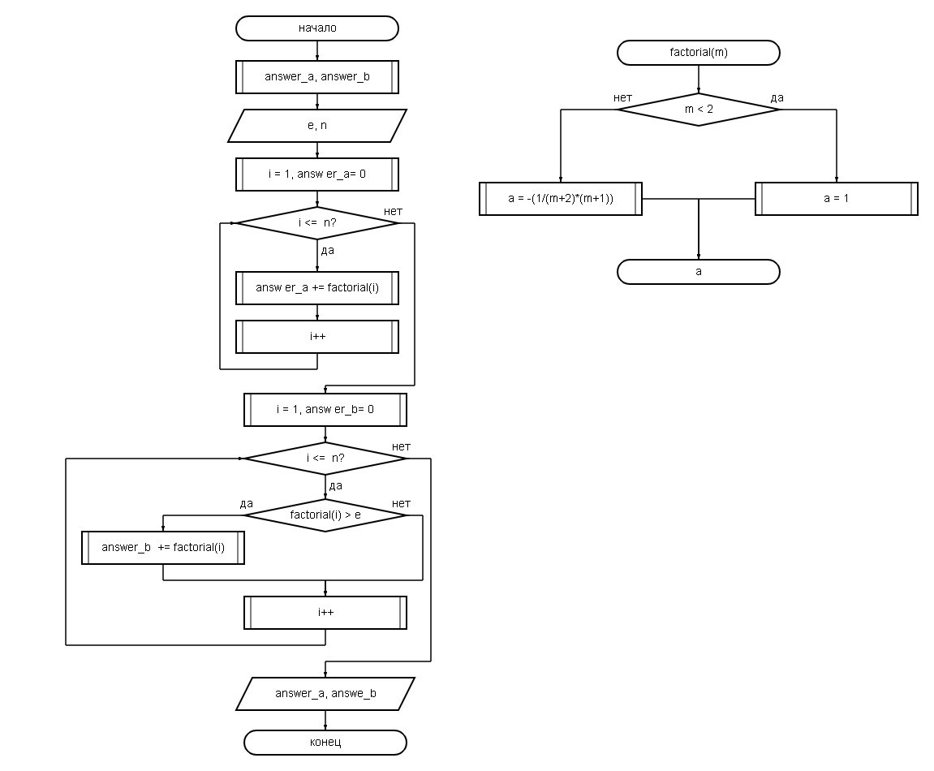
Рисунок 10 – Блок-схема задания3.2.

- Код задания 3.2
#define _USE_MATH_DEFINES
#include <stdio.h>
#include <math.h>
#include <stdlib.h>
#include <errno.h>
#include <float.h>

/**
* @brief Формула для расчета факториала
* @param m - число от которого факториал должен быть посчитан.
* @return факториал.
*/
double factorial(double m);

/**
* @brief Функция принимающая и проверяющая значение на ввод.
* @param message - текст сообщения для пользователя.
* @return Значение.
*/
double get_value(const char* message);

/**
* @brief Основная функция в программе.
* @return 0 если процесс завершился без ошибок.
*/
int main()
{
double answer_a = 0;
double answer_b = 0;
double e = get_value("Enter e: ");
double n = get_value("Enter n: ");
for (int i = 1; i <= n; i++)
{
answer_a = answer_a + factorial(i);
}
for (int i = 1; i <= n; i++)
{
double element = factorial(i);
if (element - e > DBL_MIN)
{
answer_b += element;
}
}
puts("Answer for a: ");
printf("%lf\n", answer_a);
puts("Answer for b: ");
printf("%lf\n", answer_b);
return 0;
}

double factorial(double m)
{
if (m < 2)
{
return 1;
}
else
{
return -(1/(m+2)*(m+1));
}
}

double get_value(const char* message)
{
double a;
printf("%s", message);
int res = scanf_s("%lf", &a);
if (res != 1)
{
errno = EIO;
perror("Wrong value");
abort();
}
return a;
}
- Различные выводы программы 3.2
Ниже представлены варианты вывода программы 3.2(Рисунок 11, Рисунок 12, Рисунок 13)

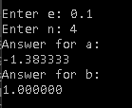
Рисунок 11 Вывод программы 3.2 если все данные введены верно.

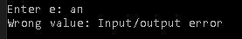
Рисунок 12 – Вывод программы 3.2 если значение е ввести буквой.

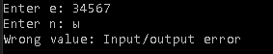
Рисунок 13 – Вывод программы 3.2 если значение n ввести буквой.

- Подсчет в других программах
Ниже представлена проверка в других программах(Рисунок 14, Рисунок 15)
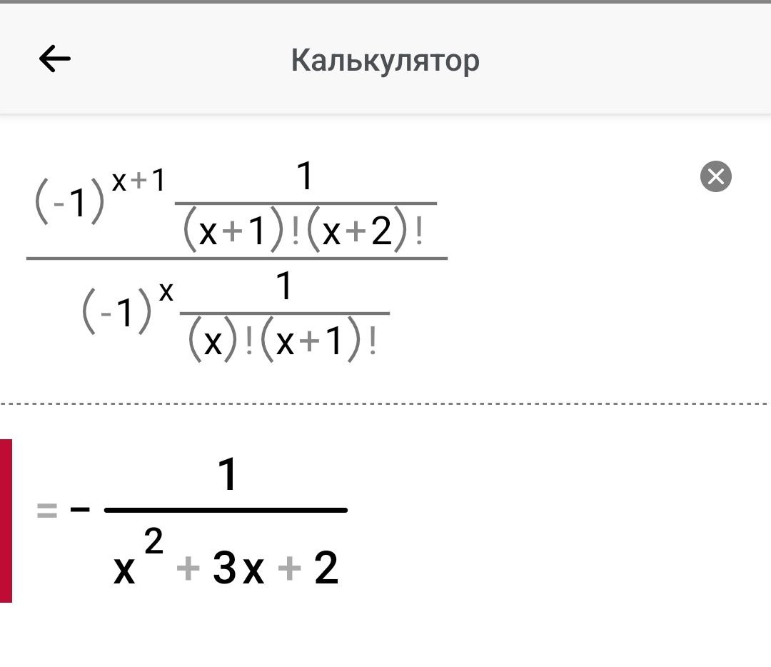
Рисунок 14 – Получение рекуррентной формулы.

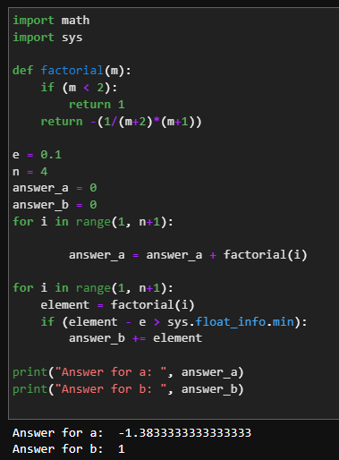
Рисунок 15 – Проверка счета в Python.

- Подтверждение approve
Ниже представлено подтверждение того, что задание 3.2 было принято\
(Рисунок 16)
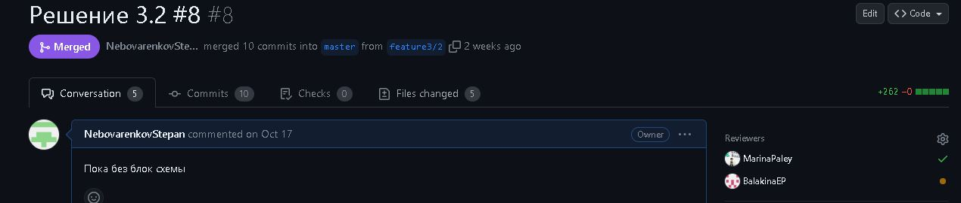
Рисунок 16 – approve задания 3.2.
- Решение задания 3.3
- Формулировка задачи 3.3
Протабулировать заданную функцию и сумму функционального ряда разложения этой функции на интервале [a,b] и с шагом h (шаг и интервал задается в константах). Функциональнй ряд вычисляется по соответствующей рекуррентной формуле с заданной точностью ɛ. В результате показать три столбца: значение аргумента, значение функции в данной точке и значение суммы ряда, вычисленное с заданной точностью в данной точке. Два последних столбца должны иметь близкие результаты.
Таблица 3 – Условие 3.3
Вариант | Функция | Сумма | Интервал | ε
13 | $$\ln{\frac{1}{2+2x+x^{2}}}$$ | $$S=-{\left(1+x\right)}^{2}+\frac{{\left(1+x\right)}^{4}}{2}+…+{\left(-1\right)}^{n}\frac{{\left(1+x\right)}^{2n}}{n}$$ | $$0.1≤x≤0.8$$ | 40⁻⁵

- Блок-схема алгоритма
Ниже представлена блок-схема алгоритма(Рисунок 17, Рисунок 18, Рисунок 19)
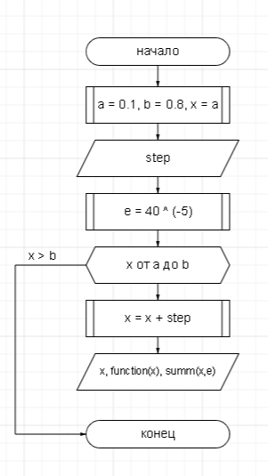
Рисунок 17 – main.

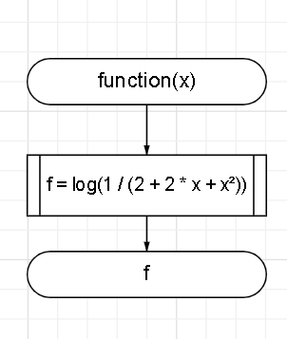
Рисунок 18 – Функция.
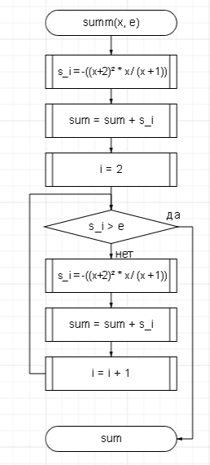
Рисунок 19 – функция для вычисления суммы.

- Код задания 3.3
#include <stdio.h>
#include <stdlib.h>
#include <math.h>
#include <float.h>
#include <errno.h>

/**
* @brief Функция принимающая и проверяющая значение на ввод.
* @param message - текст сообщения для пользователя.
* @return Значение.
*/
double get_step(const char* message);

/**
* @brief Функция возвращающая значение функции в данной точке.
* @param x - точка.
* @return Значение функции в точке x.
*/
double function(double x);

/**
* @brief Функция возвращающая значение суммы ряда в этой точке.
* @param x - точка.
* @return Значение суммы ряда в точке x.
*/
double summ(double x, double e);

/**
* @brief Основная функция в программе.
* @return 0 если процесс завершился без ошибок.
*/
int main()
{
double const a = 0.1;
double x = a;
double const b = 0.8;
double step = get_step("Enter step: ");
double e = pow(40, -5);
for (double i = a; i - b <= DBL_MIN; i += step)
{
printf("%lf\t%lf\t%lf\t\n", i, function(i), summ(i, e));
}
return 0;
}

double function(double x)
{
return log(1 / (2 + 2 * x + pow(x, 2)));
}

double summ(double x, double e)
{
double sum = 0;
int i = 1;
double s_i = -(pow((1 + x), 2) * i / (i + 1));
sum += s_i;
for (int i = 2; s_i > e; i++)
{
s_i += -(pow((1 + x), 2) * i / (i + 1));
sum += s_i;
}
return sum;
}

double get_step(const char* message)
{
double a;
printf("%s", message);
int res = scanf_s("%lf", &a);
if (res != 1 || a <= 0)
{
errno = EIO;
perror("Wrong value");
abort();
}
return a;
}

- Различные выводы 3.3
Ниже представлены различные выводы программы(Рисунок 20, Рисунок 21, Рисунок 22)
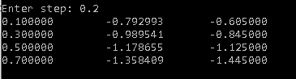
Рисунок 20 – Вывод программы 3.3 если все хорошо.

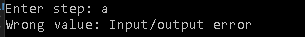
Рисунок 21 – Вывод программы если шаг задан неправильно.

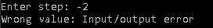
Рисунок 22 Вывод программы если шаг отрицательный.

- Проверка в других программах
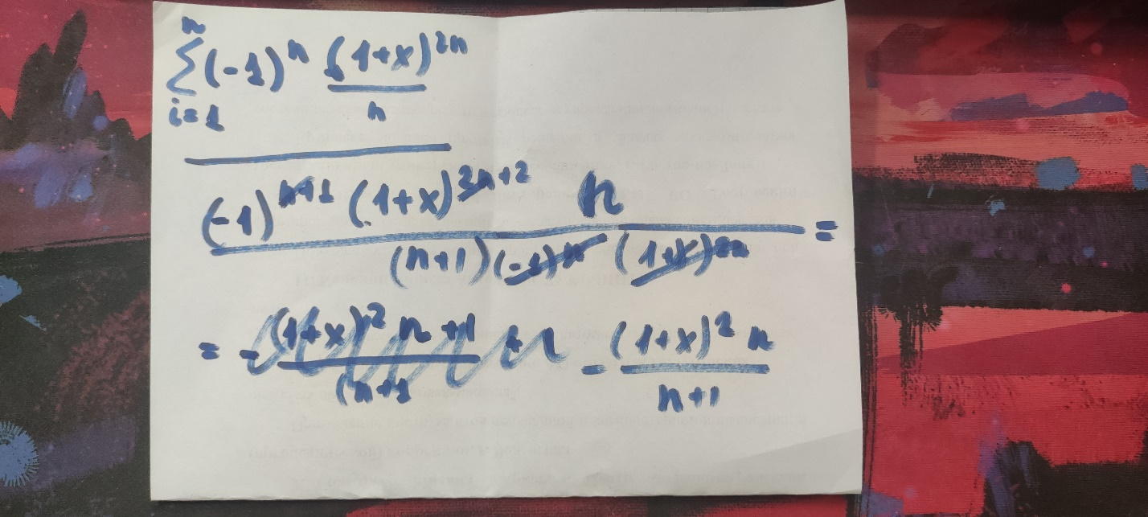
Рисунок 23 – Получение рекуррентной формулы.

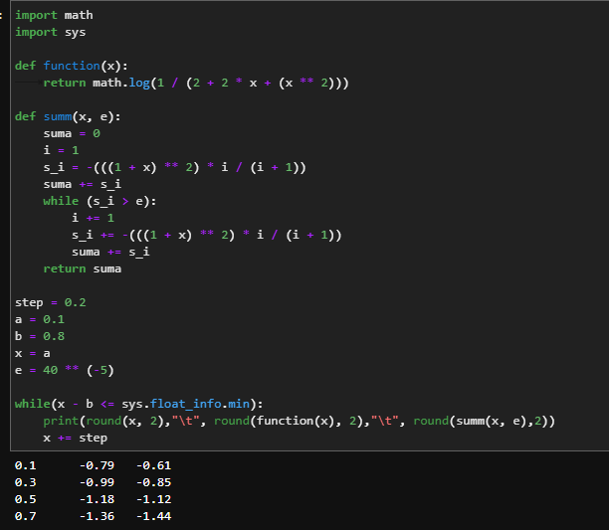
Рисунок 24 – Проверка формулы в Python.

- Подтверждение approve
Ниже представлено подтверждение того, что задание 3.3 было принято(Рисунок 25)
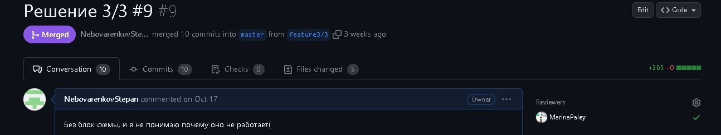
Рисунок 25 – Approve 3.3.

